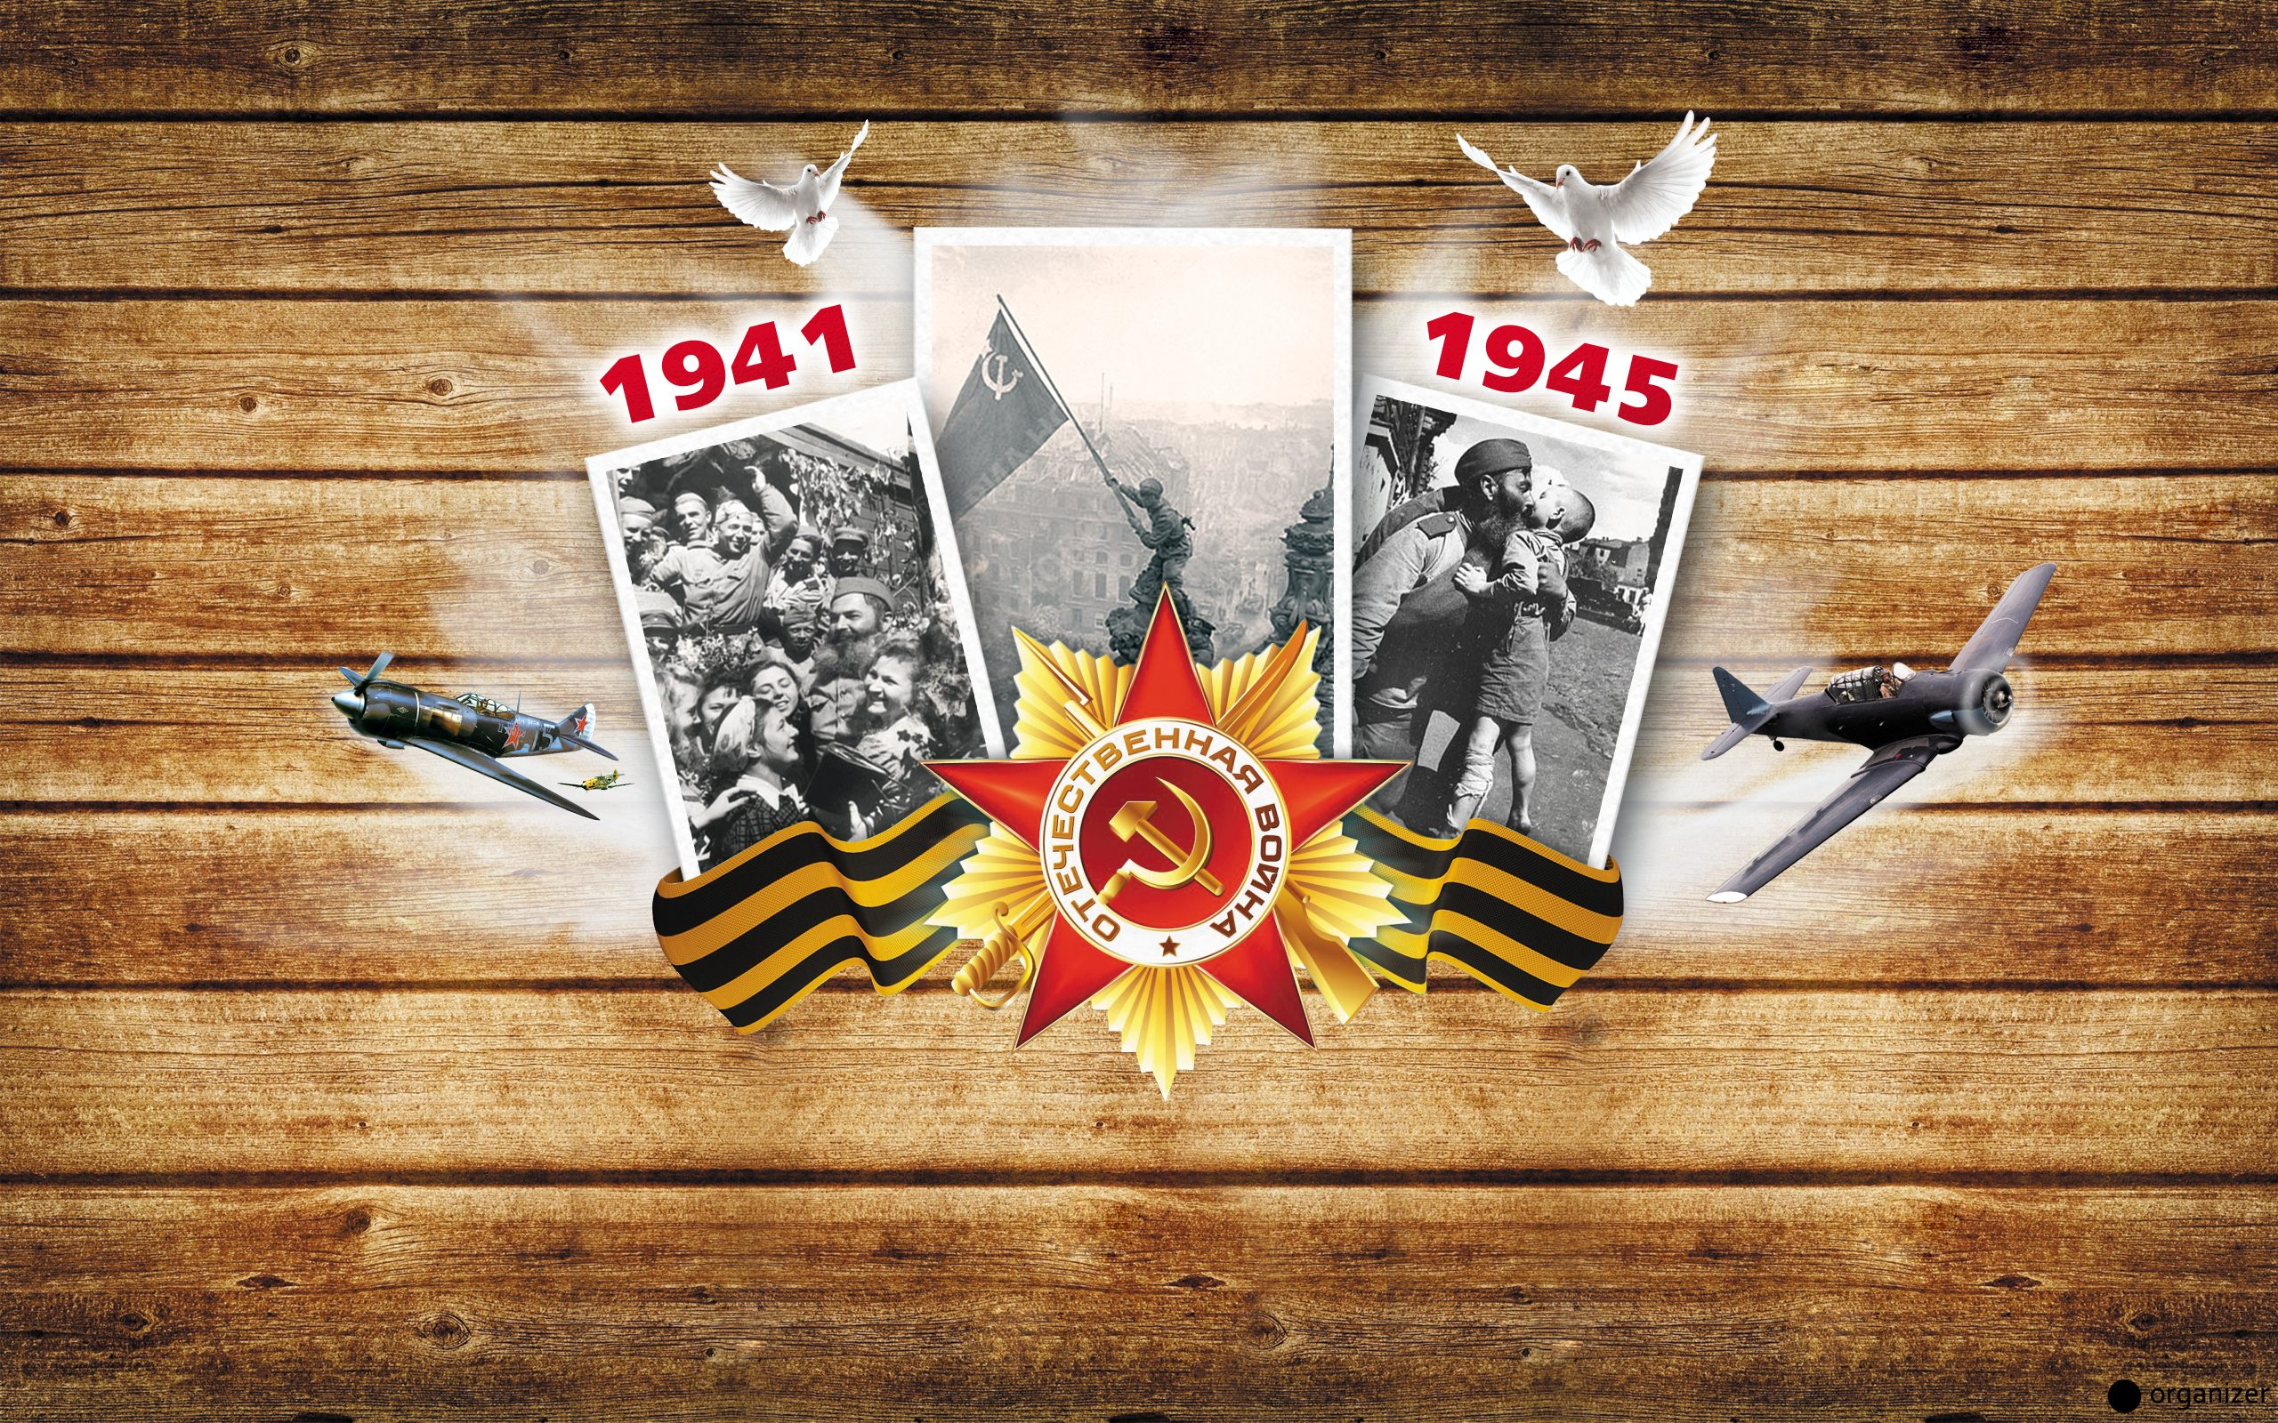
Муниципальная научно – практическая конференция
«Школа. Наука. Интеллект.»

РЕФЕРАТ
На тему:
«Ей не забыть тех дней…»

Выполнил:
Учащийся 2 «В» класса
МБОУ СОШ № 1с. Арзгир
Мищенко Кирилл
Руководитель:
Телятник Светлана Алексеевна
Учитель начальных классов
МБОУ СОШ № 1с. Арзгир
2015г.

- Введение ………………………………………………………… 2-3
- Актуальность.
- Цель исследования.
- Гипотеза.
- Задачи исследования.
- Объект исследования.
- Предмет исследования.
- Обзор литературы
- Методы исследования.
II. Основная часть……………………………………………………...4-7
II. 1. Страшные воспоминания……………………………………….4
II. 2. Ей не забыть тех дней…………………………………………….4
II.3. Нацистский плен………………………………………………….5-6
II.4. Встреча на родине…………………………………………………7
Ш. Заключение………………………………………………………….8
IY .Список литературы…………………………………………………9
Y. Приложение

С каждым годом всё меньше и меньше становится участников и свидетелей ВОВ. Война отняла у многих родных и близких. Но в памяти людей хранится подвиг наших героев, которые спасли нашу страну от фашистской Германии. Но, к сожалению, нам мало, что известно о тех, кто побывал в фашистских лагерях.
Концентрационный лагерь (сокращённо концлагерь)—термин обозначающий специально оборудованный центр массового принудительного заключения и содержания следующих категорий граждан различных стран: военнопленных, различных войн и конфликтов.
Изучая данную тему, я хочу отдать дань памяти всем тем, кто погиб в застенках концентрационного лагеря.
АКТУАЛЬНОСТЬ
Сейчас в настоящее время в условиях удобств и комфорта, мы совершенно не представляем, что значит жить во время войны в плену у фашистов на чужой земле. И прежде мало ценим то, что для нас сделали наши прадедушки, прабабушки. Чем пожертвовали, что пережили. Война – это окружающее всех вокруг горе, слёзы, страх, смерть… Это битва за свою страну ради будущих поколений. Именно поэтому я решил взять интервью у своей бабушки о судьбе её мамы Осачук Владлены Петровны, моей прабабушки. Мне хотелось понять: заглушило ли время ту боль и тот ужас, которые пришлось пережить близкому для меня человеку. Какой след оставлен в её душе. Как повлияла война на её дальнейшую жизнь.
ЦЕЛЬ ИССЛЕДОВАНИЯ: собрать материал (печатные и устные рассказы очевидцев) о жизни народа в фашистских лагерях. Изучить трагические страницы истории Великой Отечественной войны.
В художественной и научной литературе имеются работы по данной проблеме, которые я использовал. Еще я просмотрел и перечитал много книг о войне. Особенно мне понравились книги: Н.Доризо «День нынешний и день вчерашний» и Н.М.Олещенко «Во имя победы». В этих книгах, в стихах показана вся Великая Отечественная война, жизнь в военные годы. Мне понравилось стихотворение Майи Румянцевой «Баллада о седых». Многие стихи переложены на песни. Эти песни пели в военные годы на фронтах и в тылу. Их пели и поют сейчас. Например: «Враги сожгли родную хату» на стихи М.Исаковского. Эти книги о мужестве и героизме людей, которые сражались за нашу Родину, о страданьях по погибшим родным и друзьям, о тяжелых испытаниях, которые легли на плечи детей и взрослых в военные годы. Мне интересно было читать книгу «Война. Народ. Победа»
2
ГИПОТЕЗА ИССЛЕДОВАНИЯ : Если уроки нацистской политики усвоят сегодня, то в будущем это поможет избежать войн в мирное время , а так же роста этнической и религиозной нетерпимости, признаки которой отчетливо видны в современном мире.
Основываясь на свой интерес, я сформулировал следующие ЗАДАЧИ ИССЛЕДОВАНИЯ:
- Добыть материал, как люди пережили страшное время, которое провели за колючей проволокой.
- Определить степень влияния трагического детства на дальнейшую судьбу этих людей.
- Выяснить каково число невинно погибших.
ОБЪЕКТОМ ИССЛЕДОВАНИЯ является судьба моей прабабушки находившейся в стенах концлагеря с 1942 – 1945годы.
ПРЕДМЕТОМ исследования являются немецкие концентрационные лагеря.
В работе использованы следующие МЕТОДЫ ИССЛЕДОВАНИЯ:
Теоретические:
анализ архивных материалов и документальных источников.
Эмпирические:
воспоминания моих бабушки и дедушки.
Логика исследования и последовательность решения задач обусловили структуру работы.

3
II. Основная часть.
II. 1. Страшные воспоминания.
Самые страшные воспоминания связаны с 1941 -1943 годами, когда фашисты расстреливали мирное население, сжигали в собственных домах и сараях, сгоняли на принудительные работы. Тяжкие испытания, выпавшие на долю взрослых, прошедших застенки концлагерей, не обошли стороной и детей. Детей увозили вместе с родителями - кого в концентрированные лагеря, кого на принудительные работы. Не по своей воле ставшие заложниками, они скрывали прошлое. Ведь многих ждало обвинение в измене Родине и очередной этап , теперь уже в сталинские времена.
По официальным назначениям фашистские лагеря смерти делились : для военнопленных, гражданского населения, женские, пересыльные, штрафные и др.. Лагеря для военнопленных находились в ведении военного командования, остальные – в ведении СС и гестапо. Во всех фашистских лагерях смерти был установлен жестокий режим террора.
В один из фашистских лагерей совсем юная по воле судьбы попала и моя прабабушка Осачук Владлен Петровна. Мама моей бабушки пережила войну в концлагере, испытывая холод, голод и унижение.
II. 2. Ей не забыть тех дней…
Владлен родилась 20 июня 1925 года в Житомирской области, в селе Старая Романовка. Семья была большая : 4 девочки, Влада младшая дочь, и 7 мальчиков. Отец работал в местном сельпо, а мама занималась воспитанием детей. Семья была дружная, дети помогали взрослым
Но, война всё изменила. В августе 1941 года родное село захватили немцы. Ужас окутал весь народ. Беда не обошла стороной и семью Осачук. Всех жителей Старой Романовки вскоре собрали на центральной площади, и повели на ближнюю станцию. Народу было очень много, слышались крики, стоны, детский плач, но никто не обращал внимание на происходящее. Фашистские захватчики людей рассадили в товарные поезда и отправили в Польшу. Оттуда, тех, кто был молод и трудоспособен, переправили в концлагеря в Германию. Сюда же попала моя прабабушка Владлена. В этот день она последний раз видела свою семью. Так закончилось детство юной Владлен, ей исполнилось едва ли 16 лет.

4
II.3 Нацистский плен. Условия содержания.
Владлен стала узницей одного из «подсобных » лагерей Бухенвальда. Из архивных материалов я узнал, что концентрационный лагерь Бухенвальд – (нем. Buchenwald – «буковый лес») один одним из крупнейших концлагерей СС на территории Германии, располагавшийся близ Веймара в Тюрингии. В общей сложности через лагерь прошли около четверти миллионов узников из всех европейских стран. Число жертв составляет около 56 000 человек.
Попав за колючую проволоку прабабушку Владлен заставили забыть своё имя. Вместо него ей присвоили номер, который был отпечатан на робе и остался, выдавлен на всю жизнь на руке. Огромный стресс для 16-летней девушки, которая росла в любви и внимании!
Наибольшие внешние лагеря Бухенвальда были прикреплены к определённому производству, при котором пленников усиленно эксплуатировали, и, частично, убивали. История и правоведение Германии относит концлагерь к исправительно-трудовому лагерю, однако абсолютно ясно, что «открыт» лагерь для пригнанных на принудительные работы.
Пленных разместили в деревянных бараках, которые были изолированы друг от друга колючей проволокой. Немецкие охранники ходили с собаками, а весь лагерь был окружён вышками с пулемётами. Чувства ненависти витали в воздухе. Пленных ущемляла беспомощность, обида за унижения гнобили и терзали душу.
Питание состояло из кусочка хлеба и черпачка каши 2 раза в день. Но с каждым днём рацион убавляли. Силы таяли как лёд. Люди поддерживали друг - друга как могли. Старались помочь слабым. Но их порыв грубо обрывали фашисты.
Работала Владлен на заводе, на котором изготовляли пулемётные ленты. Подъём был в 4 часа утра. Всех узниц выводили на утреннюю проверку. Затем под охраной с собаками вели их на работу. Тяжёлый труд изматывал. Многие не выдерживали и падали от бессилия в обморок, некоторые замертво. Отдыхать во время работы было запрещено. Тех, кто выматывался, просто расстреливали, как более не пригодных. Отбой был в 23 часа. В это время пленные могли немного пообщаться, вспомнить своих родных и близких, что придавало сил и желания жить дальше.

5
Как – то рано утром неожиданно прабабушку и ещё нескольких молодых девушек вывели во двор концлагеря. Здесь, по мнению бабушки, находились немецкие семьи. Женщины немки и их мужья обсматривали узниц, как товар, или дешёвую вещь, при этом переговаривались на немецком языке. Одна из женщин выбрала, взмахом руки, бабушку и ещё одну девушку. Девушек посадили в машину и повезли. Владлен не могла понять, куда и зачем их везут. В душе у неё затаилась тревога и страх за свою жизнь. Но вот путь закончен и, въехав на скотный двор, прабабушке стало ясно, что они попали на ферму. Женщина – немка жестами объяснила, что она хозяйка и ей должны подчиняться во всём.
Это был конец 1942года. На ферме Владлен следила за коровами. На плечи хрупкой девушки лёг непосильный труд. В её обязанности входило пасти коров, убираться в сарае. Очень тяжело было носить полные вёдра воды и поить скот, так как колодец находился очень далеко.
Жизнь молодой девушки была не проста. Спала Владлен на соломе рядом с коровами. Немецкая семья кормила её очень скудно, так как считали её за рабыню. Приходилось, есть ночью тайком ворованную горсть овса, жевать солому. Однако прабабушка стойко терпела все невзгоды и верила, что когда – нибудь страдания её закончатся.
Где – то в марте 1945 года девушек отправили обратно в концлагерь. Жизнь здесь изменилась, была непонятная суета, немцы лютовали. В один из дней всех пленных стали сгонять в большой барак на берегу реки. Девушка, стоящая рядом с прабабушкой Владлен сказала: «Наши идут, поэтому нас хотят утопить». Вся жизнь пробежала перед глазами Влады в один миг… Хотелось кричать! Но из-за понимания бесполезности этого крика, она не проронила ни слова.
Но, вот счастье, во двор лагеря ворвались солдаты, был слышен русский говор. Это были советские войска. Немцы не успели осуществить свой план.
«Наконец - то свобода!!!» - подумала моя прабабушка и заплакала. Это были слёзы радости и горечи испытаний.
Незнакомые ранее люди обнимались, как родные, благодарили солдат за освобождение из плена! Этот день Владлена запомнила на всю жизнь. Он стал для неё вторым днём рождения! Глаза узников, в которых глубокой печатью поселилась печаль, светились от счастья, сквозь призму слёз радости и появившейся надежды на возвращение к прежней жизни, на реализацию неосуществлённых планов и просто на встречу с родными и любимыми людьми.

6
II.4. Встреча на Родине.
Всех освобождённых отправили в сопровождении солдат на Родину.
Дорога прабабушки была длинной. Здесь же на поле сражения она познакомилась с молодым лётчиком белорусом. Оказалось, что он был одним из солдат – освободителей узниц в Германии.
Прабабушка возвратилась в своё родное село. Хата стояла покошенная и одинокая. В родительском доме её никто не встретил. Она осталась одна из большой семьи Осачук. Лишь много лет спустя Владлен встретилась с родной сестрой, остальные все родные сердцу люди погибли.
Но жизнь продолжалась. Уже после войны, испытывая холод, не доедая, вместе со всем народом прабабушка продолжала жить, восстанавливая свою Родину от разрухи. Владлена Петровна трудилась на поле, выращивая и ухаживая за хлебом для страны. Помогала соседям, присматривая за их детьми.
Вскоре Владлен вышла замуж, родила двух замечательных детей: мою бабушку и её брата. Но семейное счастье длилось не долго, и здесь судьба «ударила » по прабабушке, погиб в ходе лётных испытаний муж. Она осталась молодой вдовой с двумя маленькими детьми.
Дети выросли и разъехались. Но прабабушка Владлен никогда не оставалась одна. Она была любимицей соседей, они часто приходили к ней в гости. Прабабушка была душой компании, любила петь и танцевать.
За свои испытания прабабушка Владлен награждена медалями: «За освобождение Украины»; «»

Не стало прабабушки Владлены 23 февраля 2010 года. Её тепло и доброта остались, она всегда будет с нами. Мы все гордимся жизненным подвигом Владлен Петровны Осачук.

7
III. Заключение.
По статистике, которая велась в нашей стране, в годы войны, попали в фашистский плен более 4, 5 млн. граждан ССР (по статистике данных Германии - 5,7 млн. человек).
Огромное количество наших прадедушек и прабабушек было зверски убито за пределами нашей Родины. В германских концлагерях. Действительно сами цифры уничтоженных мужчин, женщин и детей поражают многих до сих пор. Единицы кто смог выжить, среди них и моя прабабушка Осачук Владлена Петровна. Смотря на её фотографии , всматриваясь в её глаза, я думаю, как эта женщина смогла пережить все ужасы войны.
Судьба узников концлагерей очень поучительна для нас сегодня. Они учат нас целеустремлённости, настойчивостью, трудолюбию. Это поколение восхищает своей стойкостью духа. А эти страницы истории взывают нас делать всё возможное, чтобы люди никогда больше не испытывали всех ужасов фашизма.

8
IY .Список литературы
1. Академия наук СССР. Институт истории СССР. Советский Союз в годы Великой Отечественной войны. Издательство М., «Наука», 1978.
2. Акаткин В., Таганов Л. Была война. М., «Детская литература», 1984.
3. Алещенко Н.М. Во имя победы. М., «Просвещение», 1985..
4. Данишевский И.М. Война. Народ. Победа. М., 1976.
5. Доризо Н. День нынешний и день вчерашний. М., Военное издательство.

9

Y. Приложение

По статистике, которая велась в нашей стране, в годы войны, попали в фашистский плен более 4,5 млн. граждан СССР (по статистическим данным Германии - 5,7 млн. человек).
Огромное количество наших прабабушек и прадедушек было зверски убито за пределами нашей Родины, в германских концлагерях. Действительно, сами цифры уничтоженных мужчин, женщин и детей поражают многих до сих пор. Единицы, кто смог выжить, среди них и моя прабабушка Осачук Владлен Петровна . Смотря на её фотографии , всматриваясь в её глаза, я думаю как эта женщина смогла пережить все ужасы войны.
Судьбы узников концлагерей очень поучительны для нас сегодня. Они учат нас целеустремлённости, настойчивости, трудолюбию. Это поколение восхищает своей стойкостью духа. А эти страницы истории взывают нас делать всё возможное, чтобы люди никогда больше не испытывали всех ужасов фашизма.

